Distributeur Alimentaire Automatisé

Baptiste Aussenac  
T-STI2D-B SIN

Présentation générale du projet

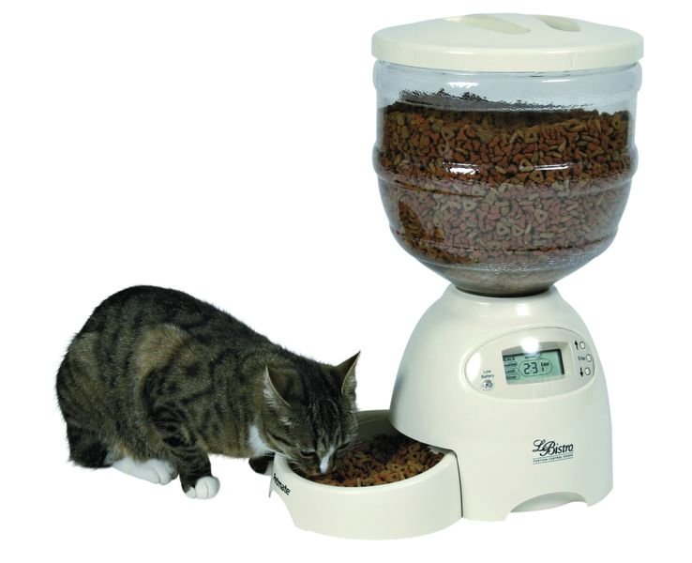

Année 2017

Lycée Emilie de Breteuil

*Je remercie l’ensemble des professeurs du lycée Émilie de Breteuil pour m’avoir appris à avancer vers mon future.*

Sommaire

Phase 1 : idée, besoin, définition du projet (~10h) 3

Présentation du projet 3

Répartition des taches 4

Phase 2 : Conception préliminaire, conception détaillée, simulation : partie individuelle (~20h) 4

Choix des solutions 4

Simulation 5

Phase 3 : Prototypages, tests, validation (~40h) 5

Test et mesures 5

Correction nécessaire sur le modèle de simulation 5

Annexe 5

# Phase 1 : idée, besoin, définition du projet (~10h)

## Présentation du projet

En France, 65 millions d’animaux sont au cœur de la population. Au moins 26% de ces animaux de compagnies sont des chats. Le nourrissage de ces chats fait partie de la vie quotidienne des personnes en possédant un.

Notre projet consiste à automatiser un distributeur « le bistro » fournis, ainsi qu’une chatière, afin de permettre au propriétaire de s’absenté pendant une durée prolongée.

La problématique imposée par le cahier des charges et donc la suivante :  
 **Comment gérer le nourrissage de chats pendant l’absence du propriétaire ?**

Le projet peut donc être défini avec le diagramme de cas d’utilisation suivant :

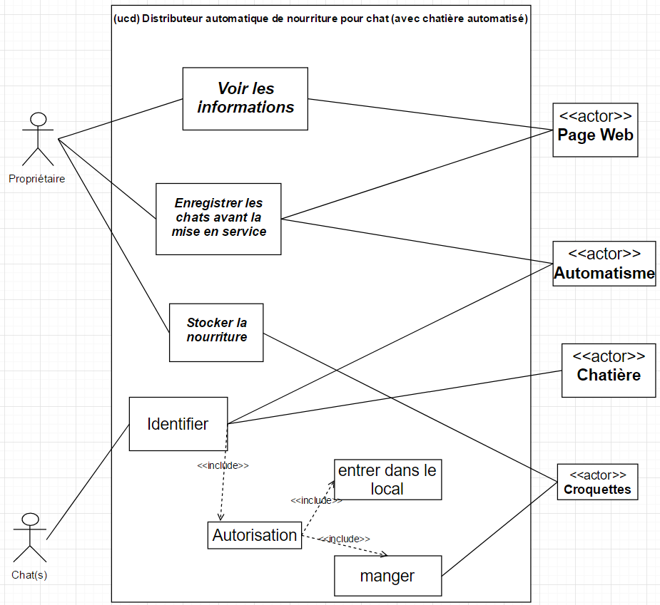

## Répartition des taches

L’ensemble du projet se divise en trois étapes attribuées chacune à un élève différent. Comme dans le diagramme si dessous :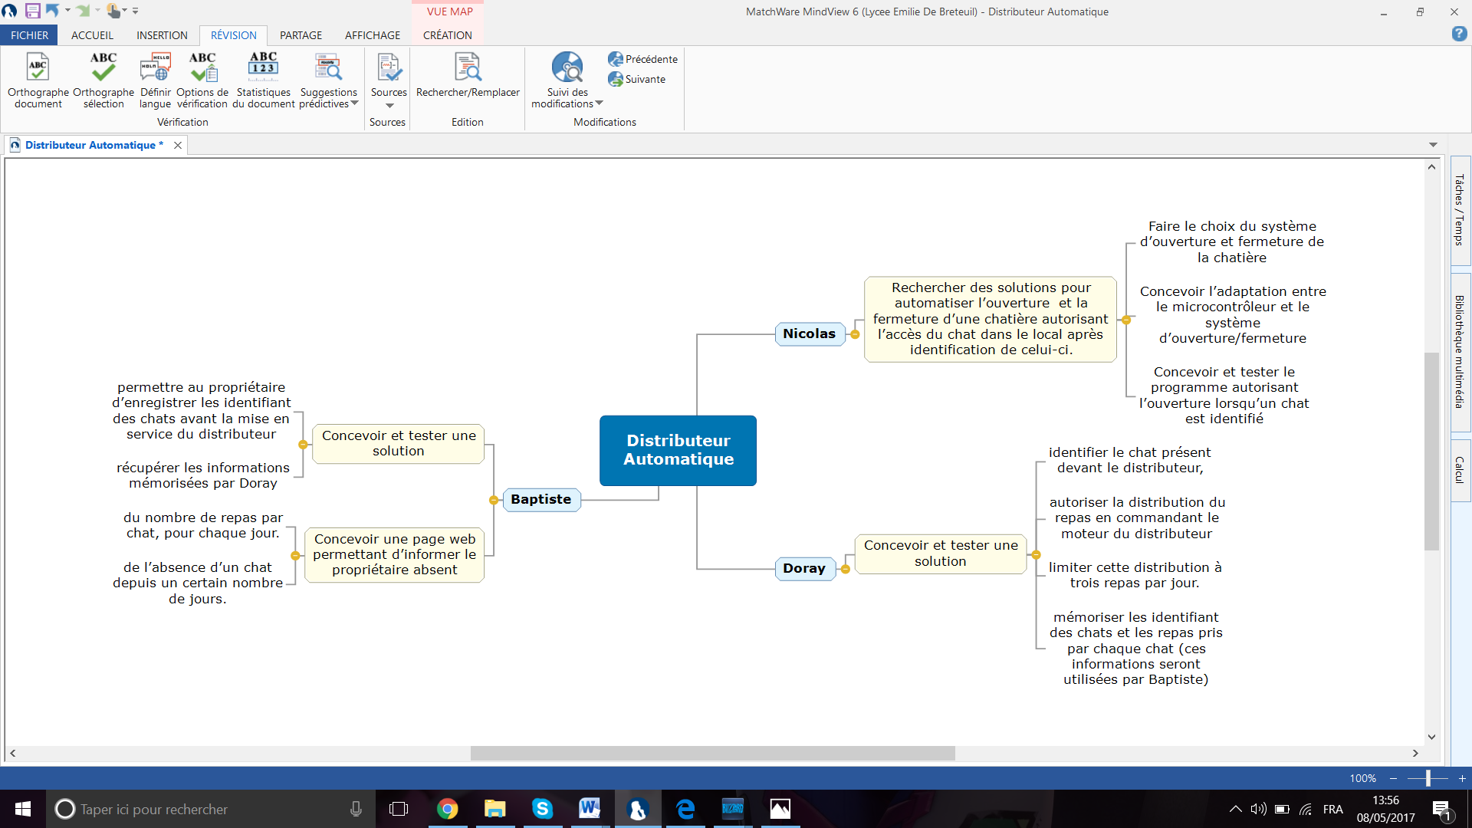

En résumé, Nicolas  s’occupe d’automatiser la chatière, Doray du distributeur et je m’occupe de la page web (ainsi que l’enregistrement).

# Phase 2 : Conception préliminaire, conception détaillée, simulation : partie individuelle (~20h)

## Choix des solutions

Différentes solutions ont été examinées lors du projet pour ma partie.  
 En effet, le résultat final n’était pas celui choisit au début de la conception préliminaire.

Avant d’expliquer les solutions, il faut définir ce qu’est une base de données. La base de données permet de ranger toutes les informations qu’on souhaite dans le serveur donné. Elle est comme un lien entre toute ma partie individuelle. (Annexe 1).

Voici les solutions qui ont été choisis lors de la fin de la revue concernant cette partie :

Pour la première partie, une page web issue d’une ou deux notions en PHP (et MySQL) est la solution ayant le meilleur profil. Par rapport à la demande de l’ingénieur en lui-même de mettre les identifiants des chats, cette solution permet à l’utilisateur de pouvoir enregistrer lui-même ses chats et de pouvoir en ajouter si besoin.

Doray ayant stocké ses informations sous forme de variable dans une carte arduino qui fait sa partie, la récupération de donnée se fait aussi sur le microcontrôleur en envoyant les informations souhaitées via une page en PHP qui modifieront les valeurs de la base de données.

Pour finir, la page web informant le propriétaire s’est fait bien sûr avec de l’HTML et l’emploi du PHP et de l’utilisation de la base de donnée s’est effectué pour afficher sur la page web le nombre de repas ainsi que la dernière date de repas.

## Simulation

On peut parler de simulation

Afin d’acquérir les notions de « PHP » et de « MySQL » j’ai d’abord commencé à créer des bases grâces à des travaux pratiques qui m’ont été parvenu. Il a fallu d’abord faire les expériences sur Easyphp, qui est un serveur gratuit, avant d’avoir le serveur fournis lors du projet.

La première expérience réalisée, après la création de la base de données, est l’enregistrement des chats, qui se fait sous forme de formulaire

# Phase 3 : Prototypages, tests, validation (~40h)

## Test et mesures

## Correction nécessaire sur le modèle de simulation

# Annexe

Annexe 1 : 